SZC垂直提升机

说明书

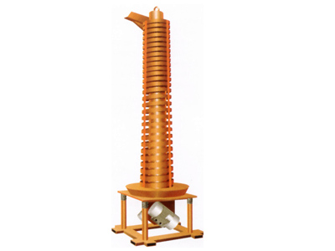

河南·新乡市特昌振动机械有限公司

一、用途及特点
SZC系列垂直振动提升机主要用于矿山、冶金、化工、轻工、建材、机械、粮食等各行业垂直输送50毫米以下的粉状、颗粒状、块状物料，在连续供料条件下也可用于输送具有滚动性的团状物料，可以代斗式提升机、倾斜使用皮带运输机等。
惯性自同步垂直振动提升机由于应用了机械振动学的自同步原理具有结构简单，技术参数先进，安装调整方便，维修量小，占地面积小及对基础无特殊要求等特点，而且设备费用和运行费用较低。在有特殊要求时可同时完成冷却、干燥等多种工艺过程，是一种理想的物料垂直提升设备。

二、安装
SZC系列垂直振动提升机安装时应注意以下几点：
1、安装时应保证支撑管与水平垂直，其轴线不垂直度不大于总高的2/1000；
2、垂直振动提升机一般在室内使用；
3、地脚螺钉固定，接地保护；
4、提升机不允许与周围物件有刚性连接，并留有一定的活动间隙，以防影响或振动产生噪音。

三、主要技术参数

产品型号 | 产量  t/h | 输送高度  mm | 频率  次/分 | 合成振幅  mm | 螺旋槽直径  mm | 功率  kw | 电压  V | 电流  A
SZC3000 | 2 | 3000 | 960 | ～4 | 600 | 2×1.1 | 380 | 2×2.44
SZC5000 | 5 | 5000 | 960 | ～4 | 800 | 2×2.2 | 380 | 2×5.52
SZC8000 | 7 | 8000 | 960 | ～4 | 950 | 2×4.0 | 380 | 2×9.15
SZC系列垂直振动提升机的基本参数见表，其中输送能力是以1.6吨/立方米的河砂为标准物料给出。
四、售后服务
1、易损件以合理价格配套供应，亦可教会用户自行制作；
2、免费指导安装调试和培训操作维修人员；
3、不断把最新技术及工艺信息提供给客户，以使您的设备水平保持先进；
4、客户因使用我厂机器出现问题，我方获得信息1小时内给予答复，并协助解决。
五、随机技术文件
- 安装基础图；
- 产品使用说明书；
- 产品合格证；
- 装箱单。
………………………………………………………………………….
产 品 保 修 卡
承蒙贵单位使用我厂产品，为对用户负责，我厂由售后服务部开展跟踪服务，建立产品信息档案。
一、请妥为保存本卡，详细阅读本书对售后服务的规定，并请配合做好售后服务工作。
二、自出厂之日起，设备免费保修期限为半年，终身维修。请您严格按照使用说明书的要求及注意事项使用。
三、如果是因没按说明书的要求安装使用或者因操作人员麻痹大意，没按规定维护保养、检修等造成的故障或损坏，不在免费维修范围内。
售后服务登记表
日 期 | 售后服务内容 |  | 服务人员签字
设备型号及名称 |  | 设备编号 | 出厂日期

单位名称：新乡市特昌振动机械有限公司
厂址:新乡市寺庄顶工业园区60号
邮编：453002
电话：0373-3333030 3333807
传真：0373-3333806
销售热线：13837392940 13837350549
http://www.xxtczd.com E-mail:xxtczd@163.com

